Ваш ребёнок идёт в школу

Каждый год первого сентября вместе с тысячи первоклассников мысленно усаживаются за парты их родители и педагоги детского сада. Взрослые держат своеобразный экзамен - именно сейчас в стенах школы проявляются плоды их воспитательных усилий. Отношение ребёнка к учёбе формируется задолго до того, как он переступит школьный порог. Важную роль играет информация о школе и способ её подачи родителями и воспитателями детского сада.
Многие родители стараются создать эмоционально привлекательный образ школы: «Ты у нас отличником будешь», «У тебя появятся новые друзья», «Учителя любят таких умненьких, как ты».
Взрослые полагают, что тем самым прививают ребёнку заинтересованное отношение к школе. В действительности же дошкольник, настроенный на радостную, увлекательную деятельность, испытав даже незначительные негативные эмоции (обиду, ревность, зависть, досаду), может надолго потерять интерес к учёбе. Причин для подробных эмоций школа предоставляет достаточно: неудачи на фоне кажущейся всеобщей успешности, трудности в поиске друзей одноклассников, расхождение оценки учителя и первичной родительской похвалы.
Иногда родители и воспитатели используют образ школы, как устрашение, не задумываясь о последствиях: «За такое поведение в школе тебя в хулиганы запишут!», «Ты же двух слов связать не можешь. Как ты на уроках отвечать будешь?»
Подобные напутствия вряд ли одушевят детей. Стараясь быть объективными при оценке успехов, взрослые не скупятся на многочисленные замечания. Родителям важно знать, что ребёнку необходима помощь взрослого. Хвалите своих детей, на неудачи старайтесь не акцентировать внимание, ребёнку будит легче преодолеть поставленную задачу.


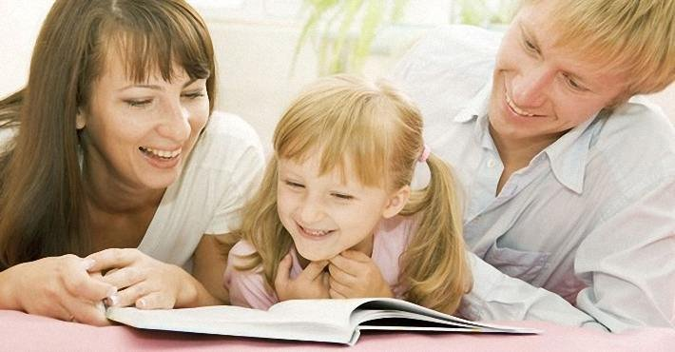

Портрет будущего первоклассника
Предлагает наличие определённых качеств:
-Стремление к общению со сверстниками;
-Желание учиться;
-Хорошее здоровье;
-Эмоциональный настрой;
-Грамотная речь, связное изложение своих мыслей;
-Стремление сотрудничества со взрослыми;
-Развивая произвольность поведения;
-Любознательность и стремление к открытиям;
-Хорошо сформированная координация движений и графических навыков.

Нужные мелочи
При покупке школьных принадлежностей родители зачастую забывают о необходимых мелочах. Например, не всегда школьник находит в своём наборе точилку, кисточки, ножницы, цветную бумагу, подставку для учебников.
Выработать дисциплинированность поможет пенал, где каждый предмет будит лежать на своём месте. Лучше всего подойдёт пенал-книжка на молнии, чтобы раскрывая его, ребёнка видел все, что в нём находится. Не стоит скупать все подряд в уверенности, что потом пригодится. Наверняка на родительском собрании дадут точный перечень нужных вещей. От того, как будит «экипирован» ребёнок и насколько он будет в себе уверен, зависит успех в учёбе.

Как правильно собрать ребенка в школу знает не каждый взрослый, вот несколько полезных советов:
1. Пустой ранец не должен быть тяжелым: детям можно носить груз, не превышающий 10% собственного веса, таким образом, пустой ранец должен весить 500-800 грамм.
2. Чтобы детей хорошо было видно на дороге, желательно купить ранец, на передней стороне которого, по бокам и на ремнях имеются светоотражающие значки – дополнительная защита на дорогах.
3. У ранца обязательно должна быть твердая спинка. Только ее наличие может обеспечить правильную осанку малыша. При этом не забудьте, что ширина ранца не должна превышать ширину плеч ребенка, а высота должна быть не более 30 см.
4. Ранцы должны быть удобными: сумка не должна давить, ремни не должны врезаться или впиваться в плечи.
5. Ранец должен быть снабжен удобными мягкими лямками, равномерно распределяющими груз. Лямки и ремешки должны обязательно регулироваться с тем, чтобы ранец одинаково удобно надевался и на легкое платье, и на пуховую куртку.
6. Хороший ранец должен иметь несколько отделений и карманов – тогда ребенок сможет аккуратно, в определенном порядке раскладывать свое богатство.
7. Все швы – внутренние и внешние – на ранцах и пеналах должны быть тщательно обработаны, в противном случае порезов на руках не избежать.
8. Не рекомендуется сильно нагружать рюкзак. Тяжелые рюкзаки при неправильном ношении могут испортить осанку ребенка.
9. Необходимо позаботиться и об обуви ребенка. Помните, что обувь должна быть удобной, высота каблука 5-10 мм, высота платформы 3,8-4,3 мм для кожи и 4,5-5,0 мм для пористой резины. Обувь должна быть кожаной, с достаточно гибкой подошвой и обязательно с жестким задником.
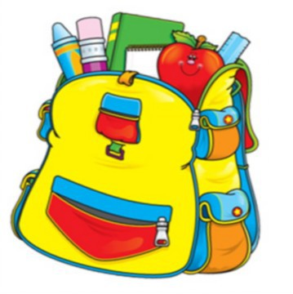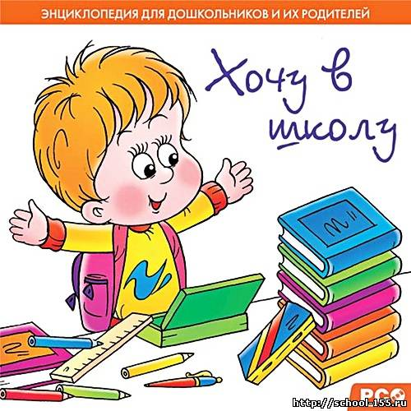

Если вы хотите, чтобы ваш малыш успешно учился в школе, вы должны развивать в нем познавательную потребность, обеспечить достаточный уровень мыслительной деятельности, дать необходимую систему знаний об окружающем мире. Важно, чтобы ребенок был умственно развит. В понятие интеллектуальной готовности входит как запас знаний и представлений ребенка об окружающем, так и сформированность его мыслительных навыков. Однако главное - это, пожалуй, то, как ребенок ориентирован в окружающем и как он осмысляет полученные им сведения.
К семи годам ребенок должен хорошо знать свой адрес, название города, где он живет, название нашей страны, ее столицы. При правильном воспитании дети знают не только имена, но и отчества своих родителей, где и кем они работают, и понимают, что их бабушка - это мама отца или матери. Они ориентируются во временах года, их последовательности и основных признаках. Знают месяцы, дни недели, текущий год. Знают основные виды деревьев, цветов, дифференцируют домашних и диких животных, т.е., ориентируются во времени, пространстве и ближайшем социальном окружении. Наблюдая природу, события окружающей их жизни, дети уже могут находить пространственно-временные и причинно-следственные отношения, обобщать и делать выводы.

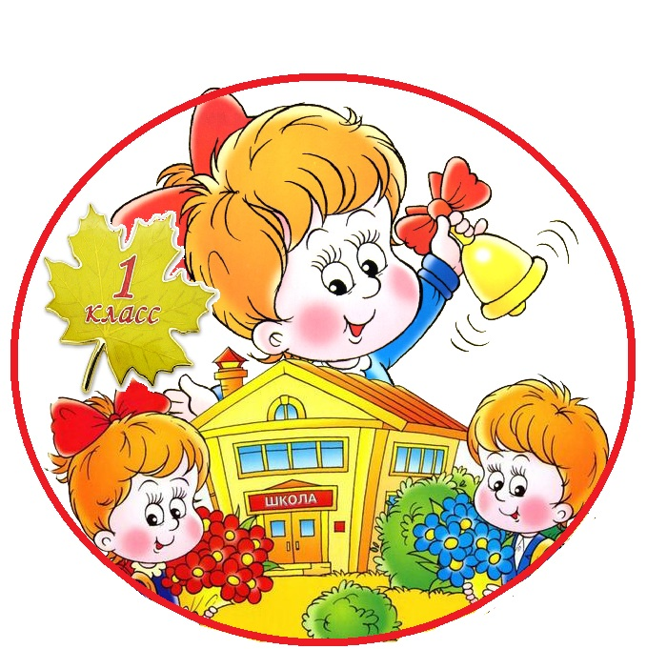

Будущий первоклассник должен уметь.
Интеллектуальная зрелость предполагает определённый уровень развития мышления, памяти, восприятия, речи и мелкой моторики.
1) Выделять фигуру из фона, определять контуры отдельных фигур среди нескольких наложенных друг на друга изображений, отличать близкие, но не тождественные фигуры, иметь достаточно развитое внимание.
2) Концентрировать своё внимание на выполненном задании хотя бы на 10-15 минут, даже если оно ему не совсем по душе, иметь достаточно высокий уровень развития внимания.
3) Уверенно работать с ножницами и карандашом: проводимые линии должны быть чёткими, прямыми. Он уже должен повторять образец предложенного узора или рисунка, делить образец на части. Если у ребёнка линии получаются кривые, то нужно давать задания на штриховку фигур. При этом объясните: одну фигуру раскрась, ведя карандашом сверху вниз, а другую справа налево. И обязательно пусть раскрашивает карандашом т.к. идет развитие мелкой моторики. Замечена такая закономерность: дети, которые до школы с удовольствием рисовали, лепили, что-то мастерили, успешно овладевают навыками письма.
4) Уметь ориентироваться в пространстве «право-лево», «верх-низ».
Эмоциональная зрелость ребёнка предполагает, что у него формируется такое качество, как произвольность, т.е. уменьшается количество импульсивных реакций (когда сделал, а потом подумал, или не подумал вообще) и возникает способность выполнять длительное время не очень интересное задание. К началу обучения дети должны ориентироваться на школьные требования (т.е. «надо» уже может пересилить «хочу»). Зрелость также подразумевает способность ребёнка справляться со своими отрицательными эмоциями. Понаблюдайте за деятельностью вашего ребёнка. Например, за совместной со взрослыми игрой. Проявляет ли ребёнок тревожность или раздражительность? Как реагирует на критику его действий? Продолжает ли игру, если у него что-то не получается?
Не менее всего важна и социальная зрелость. Умение и желание общаться со взрослыми, сверстниками. Нормально развивающийся ребёнок должен понимать, что со взрослыми в школе и в других местах нужно вести себя не так как с родителями, бабушкой и дядей. Он должен уметь соблюдать достаточную дистанцию в общении с педагогом. И даже если учитель шутит или играет с детьми, то им всё равно не следует выходить за рамки своей роли ученика.
И о любимом занятии. Оставляйте время на любимые игры ребёнка.
Надеюсь, что эти советы оказались вам полезны и помогут сориентироваться при обучении ребёнка в 1 классе.

